安徽大学20 18 —20 19学年第 2 学期

《 复变函数 》考试试卷（A卷）

（时间120分钟）

院/系 专业 姓名 学号 座位号

题 号 | 一 | 二 | 三 | 四 | 总分
得分
得分
- 填空题（每小题4分，共24分）

- 设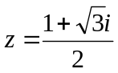，则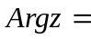 ；

- 求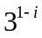= ；

- 设函数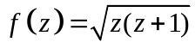，则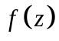的支点为 ；

- 求积分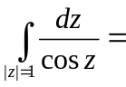 ；

- 函数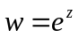将平面上的带形区域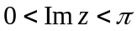映成平面区域___________；

6. 设函数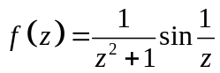，则在扩充复平面内的孤立奇点有 .

得分

- 计算题（每小题10分，共30分.）

7. 求积分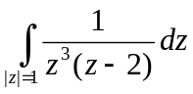；

- 求函数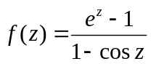在处的留数；

- 利用留数定理求实积分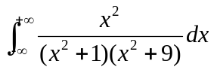；

- 解答题（每小题10分，共30分.）
得分

- 证明复变函数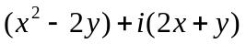不是复变量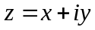的解析函数.构造尽可能简单的二次多项式函数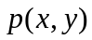与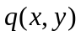，使得是复变量的不为常数的解析函数.

- 问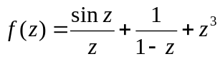在扩充复平面上由哪些奇点？分别是什么类型？
给出在和处的洛朗级数.

- 问在处解析，满足条件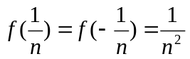(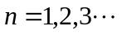)的函数是否存在？(简要说明理由)

得分

四．证明题（每小题8分，共16分.）

- 证明方程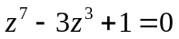在圆环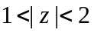内有4个根.

- 设在区域内解析且不为常数，在边界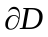上连续且其模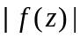在上为常数，
证明：在内至少有一个零点.

